Ctrl+o:查看类的所有方法列表。

MyEclipse快捷键

* 浏览：629
* |
* 更新：2015-09-05 13:47

[分步阅读](http://jingyan.baidu.com/album/75ab0bcbc12d3ad6864db21e.html)

MyEclipse是一款java开发软件，其功能十分强大，受到很多开源爱好者的喜欢，小编现将其快捷键总结如下，供大家参考。

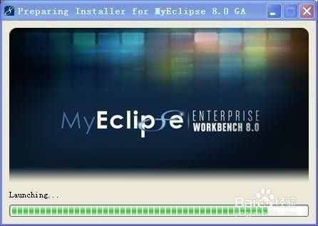

工具/原料

* MyEclipse

方法/步骤

1. MyEclipse 快捷键1(CTRL)-------------------------------------Ctrl+1 快速修复Ctrl+D: 删除当前行 Ctrl+Q  定位到最后编辑的地方 Ctrl+L  定位在某行  Ctrl+O  快速显示 OutLine Ctrl+T  快速显示当前类的继承结构 Ctrl+W  关闭当前Editer Ctrl+K  快速定位到下一个 Ctrl+E 快速显示当前Editer的下拉列表Ctrl+J  正向增量查找(按下Ctrl+J后,你所输入的每个字母编辑器都提供快速匹配定位到某个单词,如果没有,则在stutes line中显示没有找到了,)    Ctrl+Z 返回到修改前的状态 Ctrl+Y 与上面的操作相反Ctrl+/  注释当前行,再按则取消注释 Ctrl+D删除当前行。Ctrl+Q跳到最后一次的编辑处Ctrl+M切换窗口的大小 Ctrl+I格式化激活的元素Format Active Elements。Ctrl+F6切换到下一个EditorCtrl+F7切换到下一个PerspectiveCtrl+F8切换到下一个View

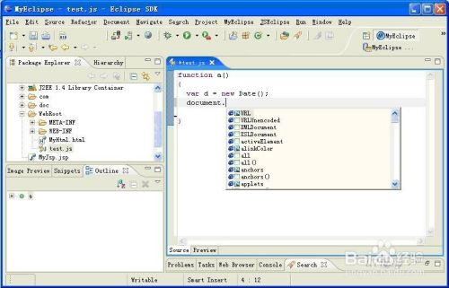

1. MyEclipse 快捷键2(CTRL+SHIFT)------------------------------------------Ctrl+Shift+E 显示管理当前打开的所有的View的管理器(可以选择关闭,激活等操作) Ctrl+Shift+/ 自动注释代码 Ctrl+Shift+\自动取消已经注释的代码 Ctrl+Shift+O 自动引导类包 Ctrl+Shift+J 反向增量查找(和上条相同,只不过是从后往前查) Ctrl+Shift+F4 关闭所有打开的Editer Ctrl+Shift+X  把当前选中的文本全部变为小写 Ctrl+Shift+Y  把当前选中的文本全部变为小写 Ctrl+Shift+F  格式化当前代码Ctrl+Shift+M(先把光标放在需导入包的类名上) 作用是加Import语句 Ctrl+Shift+P 定位到对于的匹配符(譬如{}) (从前面定位后面时,光标要在匹配符里面,后面到前面,则反之) Ctrl+Shift+F格式化文件Format Document。Ctrl+Shift+O作用是缺少的Import语句被加入，多余的Import语句被删除。 Ctrl+Shift+S保存所有未保存的文件。Ctrl+Shift+/ 在代码窗口中是这种/*~*/注释，在JSP文件窗口中是 <!--~-->。 Shift+Ctrl+Enter 在当前行插入空行

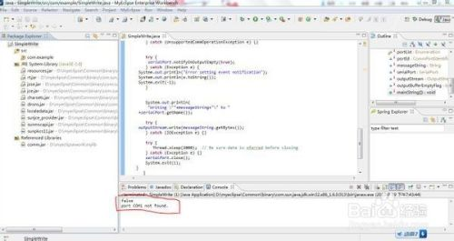

1. MyEclipse 快捷键3(ALT)-----------------------------------------Alt+/ 代码助手完成一些代码的插入 ，自动显示提示信息Alt+↓  当前行和下面一行交互位置(特别实用,可以省去先剪切,再粘贴了) Alt+↑  当前行和上面一行交互位置(同上) Alt+←  前一个编辑的页面 Alt+→  下一个编辑的页面(当然是针对上面那条来说了) Alt+Enter 显示当前选择资源(工程,or 文件 or文件)的属性

MyEclipse 快捷键4(ALT+CTRL)

Alt+CTRL+↓ 复制当前行到下一行(复制增加) Alt+CTRL+↑ 复制当前行到上一行(复制增加)

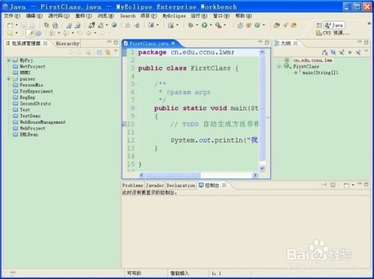

1. MyEclipse 快捷键5(ALT+SHIFT)-------------------------------------------Alt+Shift+R 重命名 Alt+Shift+M 抽取方法Alt+Shift+C 修改函数结构(比较实用,有N个函数调用了这个方法,修改一次搞定) Alt+Shift+L 抽取本地变量Alt+Shift+F 把Class中的local变量变为field变量Alt+Shift+I 合并变量Alt+Shift+V 移动函数和变量Alt+Shift+Z 重构的后悔药(Undo) Shift+Enter 在当前行的下一行插入空行(这时鼠标可以在当前行的任一位置,不一定是最后) Alt+Shift+O(或点击工具栏中的Toggle Mark Occurrences按钮) 当点击某个标记时可使本页面中其他地方的此标记黄色凸显，并且窗口的右边框会出现白色的方块，点击此方块会跳到此标记处。
2. MyEclipse 快捷键(6) --------------------------------------------F2当鼠标放在一个标记处出现Tooltip时候按F2则把鼠标移开时Tooltip还会显示即Show Tooltip Description。 F3跳到声明或定义的地方。 F5单步调试进入函数内部。 F6单步调试不进入函数内部，如果装了金山词霸2006则要把“取词开关”的快捷键改成其他的。 F7由函数内部返回到调用处。 F8一直执行到下一个断点。

Eclipse的编辑功能非常强大，掌握了Eclipse快捷键功能，能够大大提高开发效率。Eclipse中有如下一些和编辑相关的快捷键。

   1. 【ALT+/】

   此快捷键为用户编辑的好帮手，能为用户提供内容的辅助，不要为记不全方法和属性名称犯愁，当记不全类、方法和属性的名字时，多体验一下【ALT+/】快捷键带来的好处吧。

   2. 【Ctrl+O】

   显示类中方法和属性的大纲，能快速定位类的方法和属性，在查找Bug时非常有用。

   3. 【Ctrl+/】

   快速添加注释，能为光标所在行或所选定行快速添加注释或取消注释，在调试的时候可能总会需要注释一些东西或取消注释，现在好了，不需要每行进行重复的注释。

   4. 【Ctrl+D】

   删除当前行，这也是笔者的最爱之一，不用为删除一行而按那么多次的删除键。

    5. 【Ctrl+M】

   窗口最大化和还原，用户在窗口中进行操作时，总会觉得当前窗口小（尤其在编写代码时），现在好了，试试【Ctrl+M】快捷键。

   查看和定位快捷键

   在程序中，迅速定位代码的位置，快速找到Bug的所在，是非常不容易的事，Eclipse提供了强大的查找功能，可以利用如下的快捷键帮助完成查找定位的工作。

   1. 【Ctrl+K】、【Ctrl++Shift+K】

   快速向下和向上查找选定的内容，从此不再需要用鼠标单击查找对话框了。

   2. 【Ctrl+Shift+T】

   查找工作空间（Workspace）构建路径中的可找到Java类文件，不要为找不到类而痛苦，而且可以使用“*”、“？”等通配符。

    3. 【Ctrl+Shift+R】

   和【Ctrl+Shift+T】对应，查找工作空间（Workspace）中的所有文件（包括Java文件），也可以使用通配符。

   4. 【Ctrl+Shift+G】

   查找类、方法和属性的引用。这是一个非常实用的快捷键，例如要修改引用某个方法的代码，可以通过【Ctrl+Shift+G】快捷键迅速定位所有引用此方法的位置。

   5. 【Ctrl+Shift+O】

快速生成import，当从网上拷贝一段程序后，不知道如何import进所调用的类，试试【Ctrl+Shift+O】快捷键，一定会有惊喜。

   6. 【Ctrl+Shift+F】

   格式化代码，书写格式规范的代码是每一个程序员的必修之课，当看见某段代码极不顺眼时，选定后按【Ctrl+Shift+F】快捷键可以格式化这段代码，如果不选定代码则默认格式化当前文件（Java文件）。

   7. 【ALT+Shift+W】

   查找当前文件所在项目中的路径，可以快速定位浏览器视图的位置，如果想查找某个文件所在的包时，此快捷键非常有用（特别在比较大的项目中）。

   8. 【Ctrl+L】

   定位到当前编辑器的某一行，对非Java文件也有效。

   9. 【Alt+←】、【Alt+→】

   后退历史记录和前进历史记录，在跟踪代码时非常有用，用户可能查找了几个有关联的地方，但可能记不清楚了，可以通过这两个快捷键定位查找的顺序。

   10. 【F3】

快速定位光标位置的某个类、方法和属性。

   11. 【F4】

   显示类的继承关系，并打开类继承视图。

   调试快捷键

   Eclipse中有如下一些和 运行调试相关的快捷键。

   1. 【Ctrl+Shift+B】：在当前行设置断点或取消设置的断点。

   2. 【F11】：调试最后一次执行的程序。

   3. 【Ctrl+F11】：运行最后一次执行的程序。

   4. 【F5】：跟踪到方法中，当程序执行到某方法时，可以按【F5】键跟踪到方法中。

   5. 【F6】：单步执行程序。

   6. 【F7】：执行完方法，返回到调用此方法的后一条语句。

   7. 【F8】：继续执行，到下一个断点或程序结束。

    常用编辑器快捷键

   通常文本编辑器都提供了一些和编辑相关的快捷键，在Eclipse中也可以通过这些快捷键进行文本编辑。

   1. 【Ctrl+C】：复制。

   2. 【Ctrl+X】：剪切。

   3. 【Ctrl+V】：粘贴。

   4. 【Ctrl+S】：保存文件。

   5. 【Ctrl+Z】：撤销。

   6. 【Ctrl+Y】：重复。

   7. 【Ctrl+F】：查找。

   其他快捷键

   Eclipse中还有很多快捷键，无法一一列举，用户可以通过帮助文档找到它们的使用方式，另外还有几个常用的快捷键如下。

   1. 【Ctrl+F6】：切换到下一个编辑器。

   2. 【Ctrl+Shift+F6】：切换到上一个编辑器。

   3. 【Ctrl+F7】：切换到下一个视图。

   4. 【Ctrl+Shift+F7】：切换到上一个视图。

   5. 【Ctrl+F8】：切换到下一个透视图。

   6. 【Ctrl+Shift+F8】：切换到上一个透视图。

Ctrl+1 快速修复(最经典的快捷键,就不用多说了)

Ctrl+D: 删除当前行

Ctrl+Alt+↓ 复制当前行到下一行(复制增加)

Ctrl+Alt+↑ 复制当前行到上一行(复制增加)

Alt+↓ 当前行和下面一行交互位置(特别实用,可以省去先剪切,再粘贴了)

Alt+↑ 当前行和上面一行交互位置(同上)

Alt+← 前一个编辑的页面

Alt+→ 下一个编辑的页面(当然是针对上面那条来说了)

Alt+Enter 显示当前选择资源(工程,or 文件 or文件)的属性

Shift+Enter 在当前行的下一行插入空行(这时鼠标可以在当前行的任一位置,不一定是最后)

Shift+Ctrl+Enter 在当前行插入空行(原理同上条)

Ctrl+Q 定位到最后编辑的地方

Ctrl+L 定位在某行 (对于程序超过100的人就有福音了)

Ctrl+M 最大化当前的Edit或View (再按则反之)

Ctrl+/ 注释当前行,再按则取消注释

Ctrl+O 快速显示 OutLine

Ctrl+T 快速显示当前类的继承结构

Ctrl+W 关闭当前Editer

Ctrl+K 参照选中的Word快速定位到下一个

Ctrl+E 快速显示当前Editer的下拉列表(如果当前页面没有显示的用黑体表示)

Ctrl+/(小键盘) 折叠当前类中的所有代码

Ctrl+×(小键盘) 展开当前类中的所有代码

Ctrl+Space 代码助手完成一些代码的插入(但一般和输入法有冲突,可以修改输入法的热键,也可以暂用Alt+/来代替)

Ctrl+Shift+E 显示管理当前打开的所有的View的管理器(可以选择关闭,激活等操作)

Ctrl+J 正向增量查找(按下Ctrl+J后,你所输入的每个字母编辑器都提供快速匹配定位到某个单词,如果没有,则在stutes line中显示没有找到了,查一个单词时,特别实用,这个功能Idea两年前就有了)

Ctrl+Shift+J 反向增量查找(和上条相同,只不过是从后往前查)

Ctrl+Shift+F4 关闭所有打开的Editer

Ctrl+Shift+X 把当前选中的文本全部变味小写

Ctrl+Shift+Y 把当前选中的文本全部变为小写

Ctrl+Shift+F 格式化当前代码

Ctrl+Shift+P 定位到对于的匹配符(譬如{}) (从前面定位后面时,光标要在匹配符里面,后面到前面,则反之)

重构

(注:一般重构的快捷键都是Alt+Shift开头的了)

Alt+Shift+R 重命名 (是我自己最爱用的一个了,尤其是变量和类的Rename,比手工方法能节省很多劳动力)

Alt+Shift+M 抽取方法 (这是重构里面最常用的方法之一了,尤其是对一大堆泥团代码有用)

Alt+Shift+C 修改函数结构(比较实用,有N个函数调用了这个方法,修改一次搞定)

Alt+Shift+L 抽取本地变量( 可以直接把一些魔法数字和字符串抽取成一个变量,尤其是多处调用的时候)

Alt+Shift+F 把Class中的local变量变为field变量 (比较实用的功能)

Alt+Shift+I 合并变量(可能这样说有点不妥Inline)

Alt+Shift+V 移动函数和变量(不怎么常用)

Alt+Shift+Z 重构的后悔药(Undo)

编辑

作用域 功能 快捷键

全局 查找并替换 Ctrl+F

文本编辑器 查找上一个 Ctrl+Shift+K

文本编辑器 查找下一个 Ctrl+K

全局 撤销 Ctrl+Z

全局 复制 Ctrl+C

全局 恢复上一个选择 Alt+Shift+↓

全局 剪切 Ctrl+X

全局 快速修正 Ctrl1+1

全局 内容辅助 Alt+/

全局 全部选中 Ctrl+A

全局 删除 Delete

全局 上下文信息 Alt+？

Alt+Shift+?

Ctrl+Shift+Space

Java编辑器 显示工具提示描述 F2

Java编辑器 选择封装元素 Alt+Shift+↑

Java编辑器 选择上一个元素 Alt+Shift+←

Java编辑器 选择下一个元素 Alt+Shift+→

文本编辑器 增量查找 Ctrl+J

文本编辑器 增量逆向查找 Ctrl+Shift+J

全局 粘贴 Ctrl+V

全局 重做 Ctrl+Y

查看

作用域 功能 快捷键

全局 放大 Ctrl+=

全局 缩小 Ctrl+-

窗口

作用域 功能 快捷键

全局 激活编辑器 F12

全局 切换编辑器 Ctrl+Shift+W

全局 上一个编辑器 Ctrl+Shift+F6

全局 上一个视图 Ctrl+Shift+F7

全局 上一个透视图 Ctrl+Shift+F8

全局 下一个编辑器 Ctrl+F6

全局 下一个视图 Ctrl+F7

全局 下一个透视图 Ctrl+F8

文本编辑器 显示标尺上下文菜单 Ctrl+W

全局 显示视图菜单 Ctrl+F10

全局 显示系统菜单 Alt+-

导航

作用域 功能 快捷键

Java编辑器 打开结构 Ctrl+F3

全局 打开类型 Ctrl+Shift+T

全局 打开类型层次结构 F4

全局 打开声明 F3

全局 打开外部javadoc Shift+F2

全局 打开资源 Ctrl+Shift+R

全局 后退历史记录 Alt+←

全局 前进历史记录 Alt+→

全局 上一个 Ctrl+,

全局 下一个 Ctrl+.

Java编辑器 显示大纲 Ctrl+O

全局 在层次结构中打开类型 Ctrl+Shift+H

全局 转至匹配的括号 Ctrl+Shift+P

全局 转至上一个编辑位置 Ctrl+Q

Java编辑器 转至上一个成员 Ctrl+Shift+↑

Java编辑器 转至下一个成员 Ctrl+Shift+↓

文本编辑器 转至行 Ctrl+L

搜索

作用域 功能 快捷键

全局 出现在文件中 Ctrl+Shift+U

全局 打开搜索对话框 Ctrl+H

全局 工作区中的声明 Ctrl+G

全局 工作区中的引用 Ctrl+Shift+G

文本编辑

作用域 功能 快捷键

文本编辑器 改写切换 Insert

文本编辑器 上滚行 Ctrl+↑

文本编辑器 下滚行 Ctrl+↓

文件

作用域 功能 快捷键

全局 保存 Ctrl+X

Ctrl+S

全局 打印 Ctrl+P

全局 关闭 Ctrl+F4

全局 全部保存 Ctrl+Shift+S

全局 全部关闭 Ctrl+Shift+F4

全局 属性 Alt+Enter

全局 新建 Ctrl+N

项目

作用域 功能 快捷键

全局 全部构建 Ctrl+B

源代码

作用域 功能 快捷键

Java编辑器 格式化 Ctrl+Shift+F

Java编辑器 取消注释 Ctrl+\

Java编辑器 注释 Ctrl+/

Java编辑器 添加导入 Ctrl+Shift+M

Java编辑器 组织导入 Ctrl+Shift+O

Java编辑器 使用try/catch块来包围 未设置，太常用了，所以在这里列出,建议自己设置。

也可以使用Ctrl+1自动修正。

运行

作用域 功能 快捷键

全局 单步返回 F7

全局 单步跳过 F6

全局 单步跳入 F5

全局 单步跳入选择 Ctrl+F5

全局 调试上次启动 F11

全局 继续 F8

全局 使用过滤器单步执行 Shift+F5

全局 添加/去除断点 Ctrl+Shift+B

全局 显示 Ctrl+D

全局 运行上次启动 Ctrl+F11

全局 运行至行 Ctrl+R

全局 执行 Ctrl+U

重构

作用域 功能 快捷键

全局 撤销重构 Alt+Shift+Z

全局 抽取方法 Alt+Shift+M

全局 抽取局部变量 Alt+Shift+L

全局 内联 Alt+Shift+I

全局 移动 Alt+Shift+V

全局 重命名 Alt+Shift+R

全局 重做 Alt+Shift+Y